Приложение 1
к извещению об осуществлении закупки

Описание объекта закупки

1. Предмет муниципального контракта: поставка подарочной продукции (уничтожитель бумаг, ламинатор).
2. Муниципальный заказчик: Администрация города Югорска, 628260, Тюменская область, Ханты - Мансийский автономный округ - Югра, г. Югорск, ул. 40 лет Победы, 11, тел. 8 (34675) 7-71-12 (добавочный номер 140, 220, 142, 219).
3. Срок поставки товара: с момента заключения муниципального контракта по 25.05.2026г.
4. Место поставки: 628260, Ханты-Мансийский автономный округ - Югра, г. Югорск, ул. 40 лет Победы, д. 11. Ответственное должностное лицо за приемку товара – специалист – эксперт Дегтярёва Татьяна Васильевна, 8 34675 77112 (142).
5. Перечень товаров и объем поставки:
№  п/п | Наименование  Товара (КТРУ) | Ед. изм. | Кол-во | Функциональные, технические и качественные характеристики, эксплуатационные характеристики объекта закупки (при необходимости) | Показатели товара  (при этом указываются максимальные и (или) минимальные значения таких показателей, а также значения показателей, которые не могут изменяться)
1 | Устройство офисные для уничтожения документов  КТРУ 28.23.23.000-00000006 | Шт. | 2 | Обязательные характеристики
 |  |  |  | Количество единовременно уничтожаемых листов бумаги | ≥ 10 и < 20
 |  |  |  | Объем контейнера для уничтоженных материалов | ≥ 20 и < 25 Литр; кубический дециметр
 |  |  |  | Скорость уничтожения материала | ≥ 0.25 и < 0.3 Метр в секунду
 |  |  |  | Тип машины | С выдачей отходов в виде полос
 |  |  |  | Ширина уничтожаемого материала | < 250 миллиметр
2 | Ламинатор КТРУ 28.23.23.000-00000001 | Шт. | 2 | Максимальный формат ламинирования | ≥ А4
 |  |  |  | Способ ламинирования | Горячее
 |  |  |  | Тип ламинатора | Пакетный
Поставляемые товары включены в поз. 349 приложения 2 к постановлению Правительства Российской Федерации от 23.12.2024 № 1875 «О мерах по предоставлению национального режима при осуществлении закупок товаров, работ, услуг для обеспечения государственных и муниципальных нужд, закупок товаров, работ, услуг отдельными видами юридических лиц».
Поставляемые товары отсутствуют в реестре российской промышленной продукции, о чём в Министерство промышленности и торговли РФ направлено уведомление от 13.03.2026 г. № 1875/2/2026-03-13/436119, от 13.03.2026 г. № 1875/2/2026-03-13/436141.

6. Требования к товару:
Товар должен быть новым (не бывшим в употреблении, не прошедшим ремонт, в т.ч. восстановление, замену составных частей, восстановление потребительских свойств), в упаковке фирмы-производителя. На изделии и упаковке должны быть указаны официальные знаки соответствия фирмы-производителя. Обязательно предоставляется правильно заполненный гарантийный талон, в котором правильно и чётко указаны: модель, серийный номер изделия, дата продажи, чёткие печати фирмы-продавца, подписи покупателя. Серийный номер и модель изделия должны соответствовать указанным в гарантийном талоне.
Товар должен соответствовать документации производителя.
7. Гарантийные обязательства:
7.1. Срок, на который предоставляется гарантия: не менее 12 (двенадцати) месяцев с даты подписания Заказчиком документа о приёмке, предусмотренного муниципальным контрактом.
7.2. Требования к гарантии производителя товара: срок действия такой гарантии должен быть: не менее 12 (двенадцати) месяцев с даты подписания Заказчиком документа о приёмке, предусмотренного муниципальным контрактом.
7.3. Информация о требованиях к гарантийному обслуживанию товаров:
При выявлении недостатков товара в течение гарантийного срока Заказчик направляет Поставщику уведомление о выявленных недостатках и неисправностях. Поставщик в течение 7 рабочих дней с момента получения уведомления Заказчика за свой счёт производит замену товара на новый, либо направляет товар в ремонт. В случае, если срок ремонта превышает 10 дней, Поставщик на период ремонтных работ предоставляет Заказчику полноценную замену неисправного товара.
7.4. Объём предоставления гарантий качества товаров, работ услуг:
Гарантия качества товара распространяется и на все составляющие его части (комплектующие изделия), а гарантийный срок на комплектующее изделие считается равным гарантийному сроку на основное изделие и начинает течь одновременно с гарантийным сроком на основное изделие.
7.5. Порядок предоставления обеспечения, требования к обеспечению гарантийных обязательств:
Обеспечение гарантийных обязательств (в размере, оговорённом в Извещении об осуществлении аукциона в электронной форме) предоставляется Поставщиком до оформления документа о приёмке, предусмотренного муниципальным контрактом.
Поставщик может предоставить обеспечение гарантийных обязательств любым из двух способов:
1) внесение денежных средств на счёт Заказчика, на котором в соответствии с законодательством Российской Федерации учитываются операции со средствами, поступающими Заказчику;
2) предоставление независимой гарантии, соответствующей требованиям статьи 45 Закона о контрактной системе.
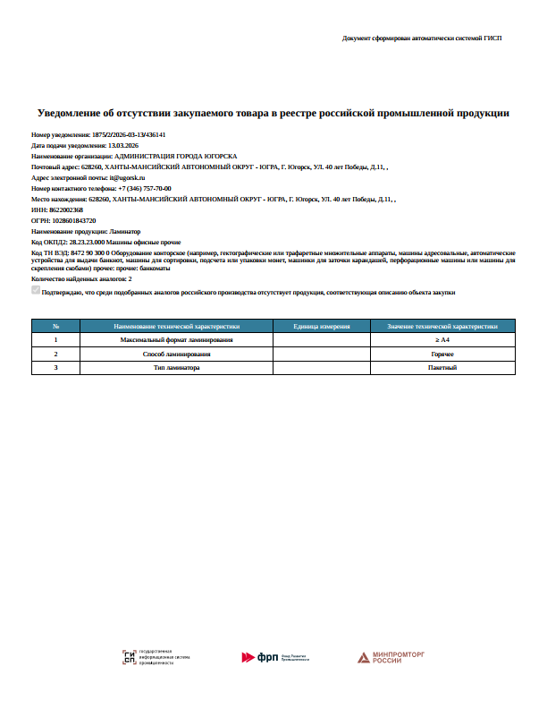
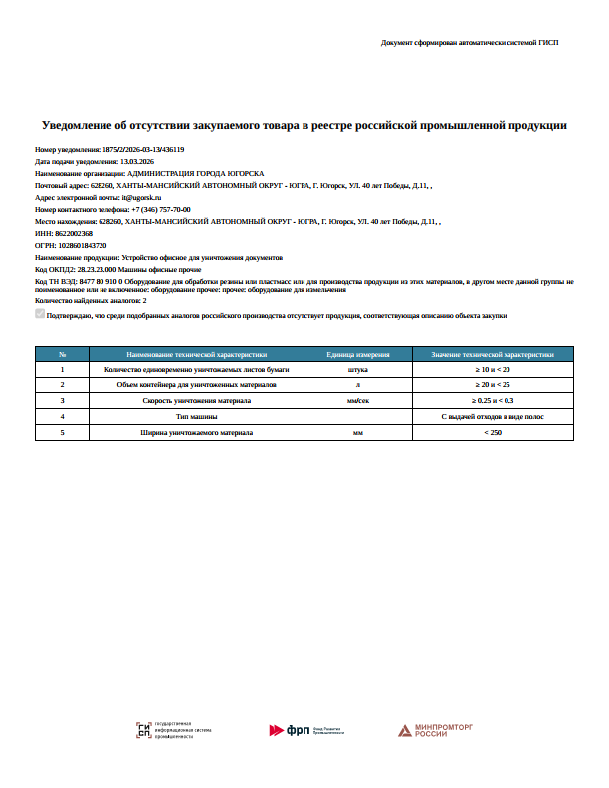

Специалист-эксперт Т.В. Дегтярева

